Softwhere Intelligent Service Orchestrator
Architecture fonctionnelle et modulaire
Refonte de l’extranet SoftWhere et de l’intranet Mobilité vers une plateforme SaaS multientité

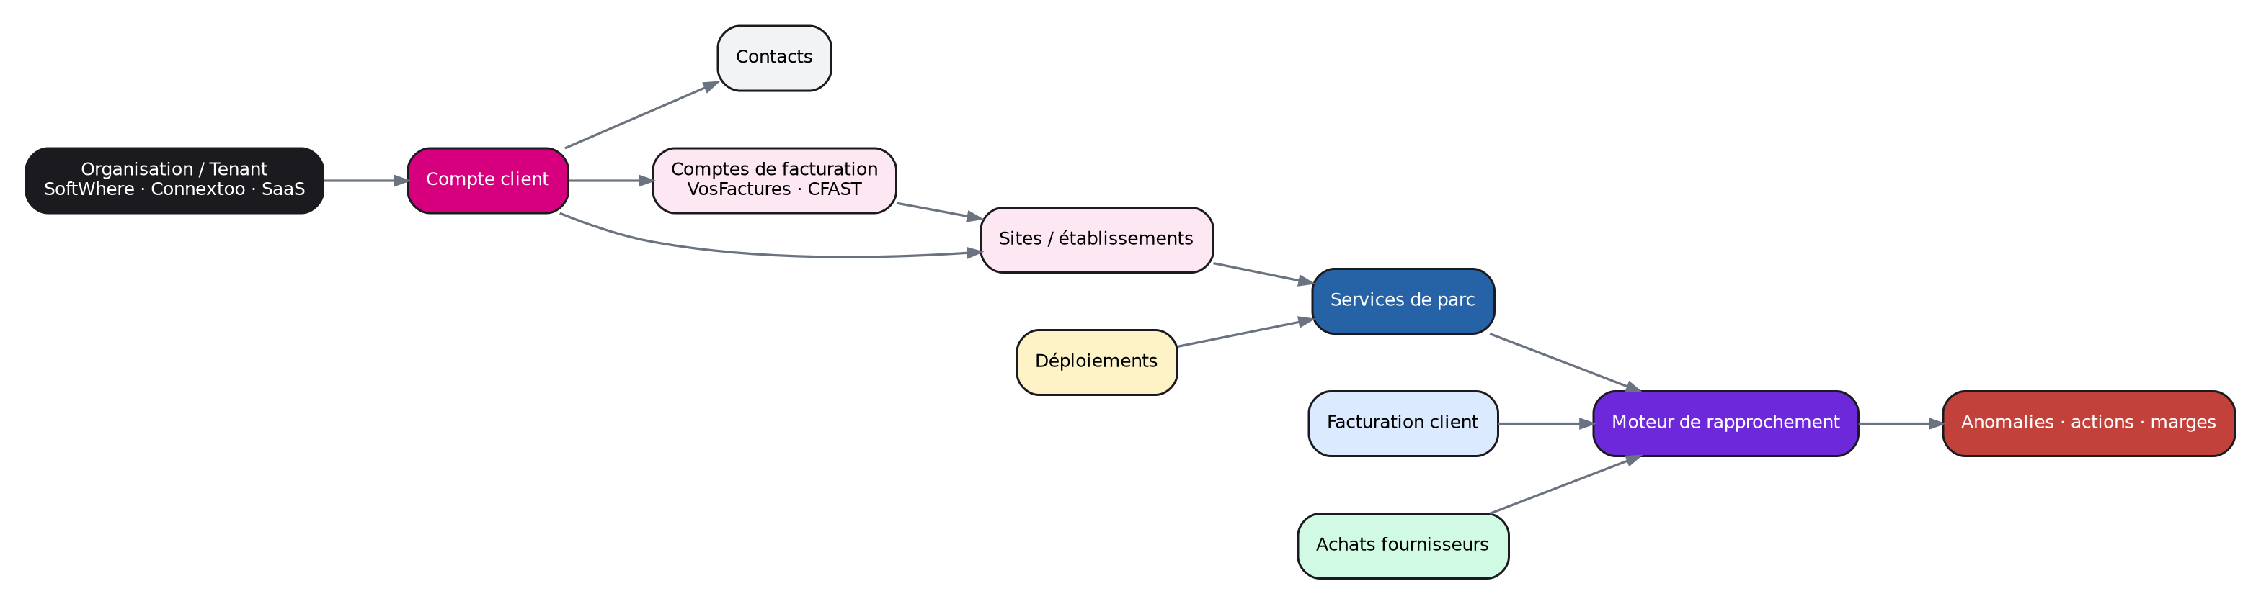
Document de travail destiné à Nicolas — Version 1.0 — 21 juillet 2026

1. Objet du document
Ce document constitue la base commune de compréhension avant la conception détaillée, la base de données et les écrans.
Vision — SISO doit devenir le référentiel central reliant le client, ses sites, ses services, sa facturation, les achats fournisseurs, les déploiements et les communications.

Le projet vise à remplacer progressivement deux outils existants : l’extranet SoftWhere et l’intranet Mobilité. La refonte ne doit pas être une simple reproduction des écrans actuels. Elle doit créer une architecture modulaire, évolutive et exploitable en mode SaaS ou marque blanche.

Priorité n°1
- Construire un parc en temps réel représentant ce que le client voit réellement sur ses factures.
- Corréler chaque service vendu avec la facturation client et les achats fournisseurs.
- Détecter les écarts : services non facturés, achats non refacturés, résiliations encore facturées, tarifs ou quantités incorrects.
- Préparer les futurs modules sans dupliquer les référentiels clients, contacts, sites et services.

Résultat attendu du premier lot
Pour chaque ligne facturée, SISO doit pouvoir indiquer : le client, le compte de facturation, le site, le service, l’article, le fournisseur, le prix de vente, le prix d’achat, la marge, le statut du rapprochement et l’éventuelle anomalie.

Décisions à valider
Sujet | Décision / hypothèse actuelle | Validation Nicolas
Nom et périmètre | SISO regroupe SoftWhere, Connextoo et les futures versions SaaS. | À compléter
Priorité | Le parc facturé et le contrôle achat/vente passent avant le CRM complet. | À compléter
Migration | Les outils existants restent disponibles pendant la montée en charge. | À compléter

2. Architecture fonctionnelle globale
Le noyau SISO s’organise autour du service de parc, relié aux objets commerciaux, financiers et opérationnels.

Lecture du schéma
- Le tenant sépare les données, les règles, les utilisateurs et l’identité graphique de chaque organisation.
- Le compte client porte l’entité commerciale et juridique.
- Les comptes de facturation représentent les identifiants du client dans VosFactures, CFAST ou tout autre système.
- Les sites représentent les établissements ou lieux réels où sont rattachés les services.
- Le service de parc est l’objet pivot entre déploiement, facturation client, achats fournisseurs et support.
- Le moteur de rapprochement consolide les données et produit les anomalies, les actions et les marges.
Principe cardinal — Un service ne doit jamais être réduit à une simple ligne de facture. Il existe indépendamment de sa facturation et peut être relié à plusieurs composants, lignes de vente ou lignes d’achat.

3. Modèle des objets centraux
Première représentation des entités nécessaires à la base de données et de leurs relations.
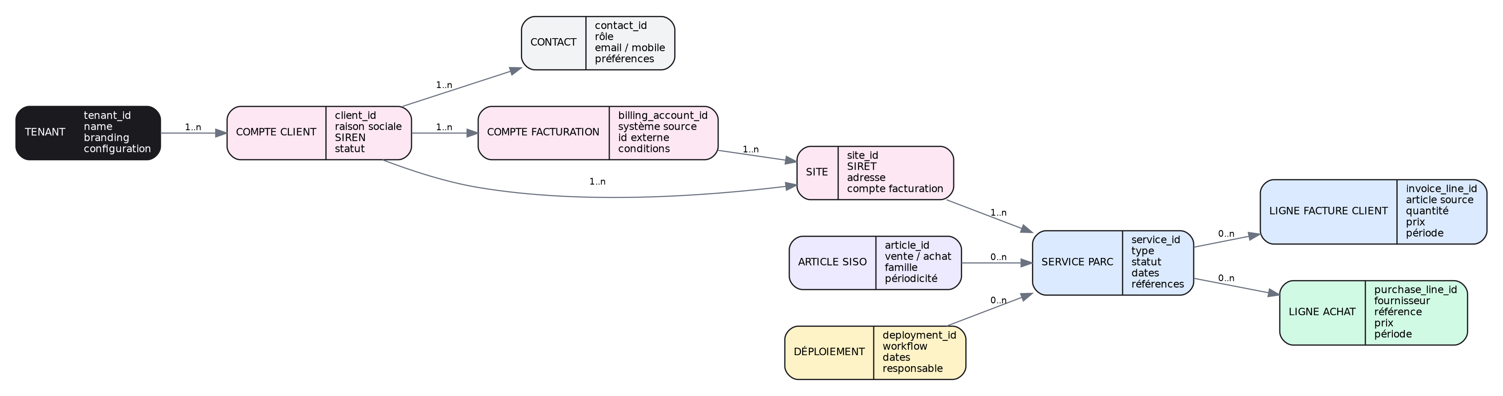

Définitions structurantes
Objet | Rôle | Exemple
Tenant | Organisation isolée dans la plateforme | SoftWhere, Connextoo, marque blanche
Compte client | Entité commerciale principale | SARL Dupont
Compte de facturation | Compte externe dans un facturier | Client CFAST n° 4587
Site | Établissement ou lieu de service | Siège de Quimper
Article SISO | Référentiel de vente ou d’achat | Forfait mobile 30 Go
Service de parc | Instance réellement active | Ligne 06 12 34 56 78
Ligne facture client | Montant réellement facturé sur une période | Forfait juillet : 12,50 € HT
Ligne achat | Coût réellement supporté | Achat opérateur : 7,80 € HT
Déploiement | Workflow conduisant à la création ou modification du service | Portabilité + activation SIM

Décisions à valider
Sujet | Décision / hypothèse actuelle | Validation Nicolas
Site et facturation | Un site peut être rattaché à un compte de facturation, mais les deux objets restent distincts. | À compléter
Suppression | Les services et rattachements sont historisés, jamais supprimés physiquement. | À compléter
Références externes | Chaque objet synchronisé conserve sa source et son identifiant externe. | À compléter

4. Sources de vérité et gouvernance des données
Chaque information doit avoir une source maître clairement identifiée.
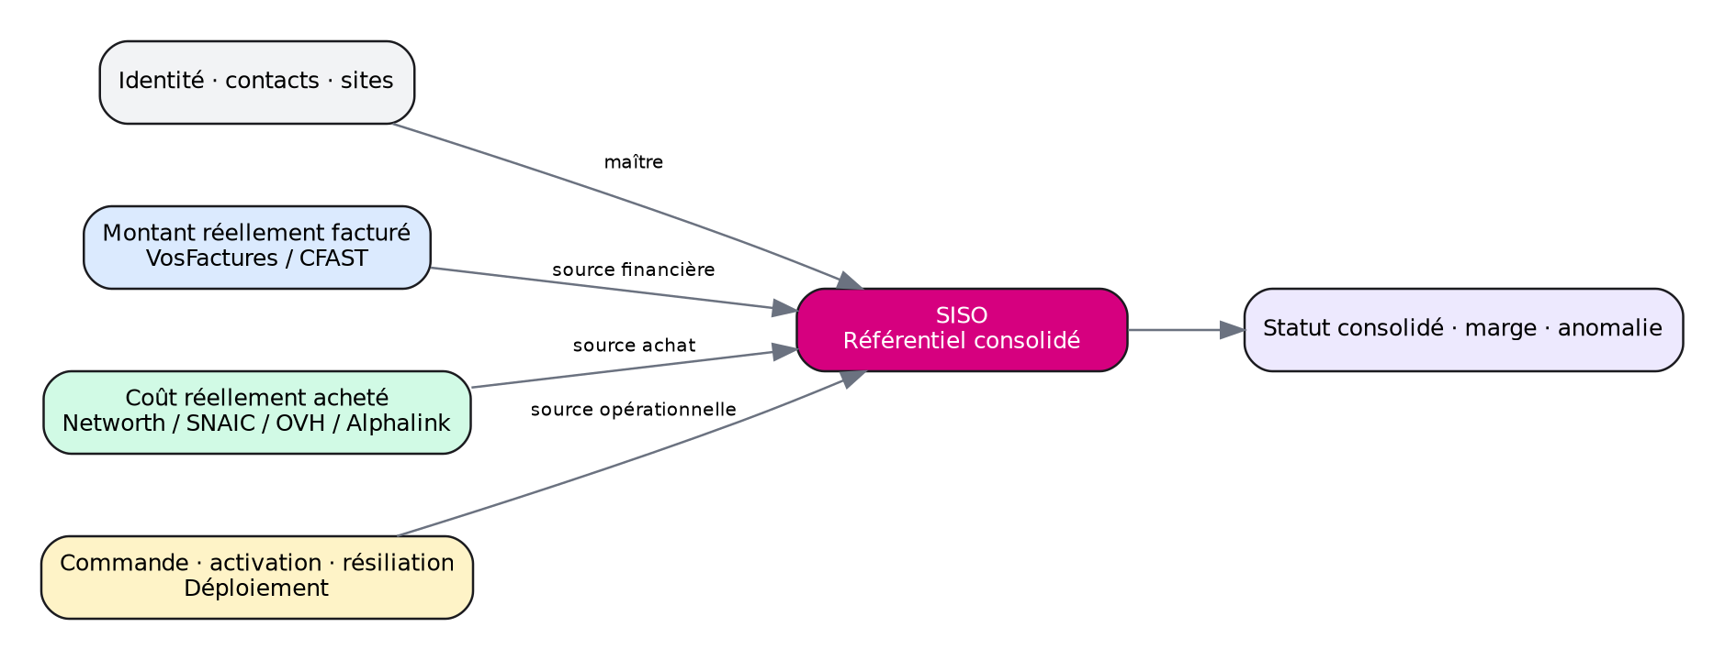
Information | Source de vérité | Rôle de SISO
Identité, contacts, sites | SISO | Création, correction et historisation
Montant facturé au client | VosFactures ou CFAST | Import et rapprochement, sans réécriture silencieuse
Prix d’achat réel | Networth, SNAIC, OVH, Alphalink… | Import, mapping et contrôle
Commande et activation | Déploiement / fournisseur | Consolidation des dates et statuts
Statut global du service | SISO | Calcul à partir de toutes les sources
Marge et anomalie | SISO | Calcul et workflow de traitement
Traçabilité — Toute correction manuelle doit être identifiable : auteur, date, ancienne valeur, nouvelle valeur, justification et source initiale.

5. Architecture des connecteurs et synchronisations
Les logiciels de facturation et fournisseurs doivent être interchangeables grâce à une couche de normalisation.
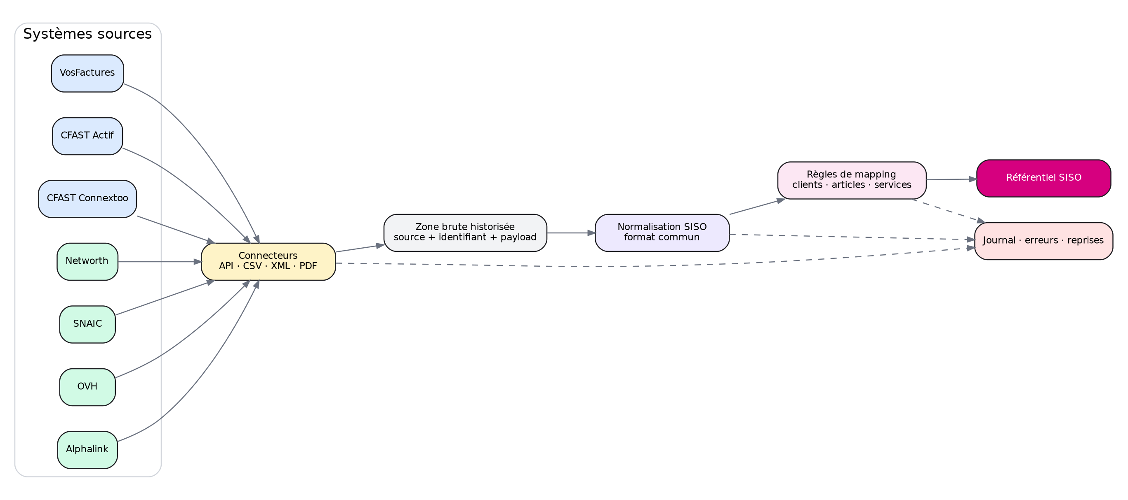

Comportement attendu d’un connecteur
- Importer par API lorsque celle-ci est disponible, sinon par fichier CSV, Excel, XML ou PDF.
- Conserver la donnée brute reçue avant toute transformation.
- Normaliser vers un modèle commun SISO.
- Appliquer les règles de correspondance client, site, article et service.
- Journaliser chaque import, erreur, rejet, doublon et reprise manuelle.
- Permettre une resynchronisation sans créer de doublons.

Connecteurs prioritaires
Priorité | Source | Donnée | Mode envisagé
1 | VosFactures SoftWhere | Facturation client | API / export
1 | CFAST Actif Telecom | Facturation client externe | API / export
1 | CFAST Connextoo | Facturation client externe | API / export
2 | Networth | Achats et parc fournisseur | Parser / export
2 | SNAIC | Achats | À définir
2 | OVH | Services et achats | API
2 | Alphalink | Services et achats | API / export

6. Catalogue et correspondances
Le catalogue SISO sert de traducteur entre les libellés commerciaux, les services du parc et les références externes.

Le modèle doit distinguer quatre niveaux :
- Modèle de service : nature fonctionnelle du service, par exemple « ligne mobile » ou « accès fibre ».
- Article de vente : élément facturable au client, avec tarif, périodicité et TVA.
- Article d’achat : élément acheté au fournisseur, avec coût et conditions.
- Correspondance externe : code ou libellé propre à VosFactures, CFAST ou au fournisseur.
Modèle | Article de vente | Article d’achat | Référence externe | Usage
Ligne mobile | Forfait 30 Go | Abonnement opérateur 30 Go | ABO30G / MOB-30 | Service récurrent
Accès internet | Fibre FTTO + maintenance | Lien opérateur FTTO | FTTO-100M | Service + composants
Téléphonie | Licence 3CX | Licence fournisseur | 3CX-8SC | Licence récurrente
Matériel | Location téléphone | Achat ou location fournisseur | YEA-T54W | Actif matériel
Règle — Un même article peut être utilisé par plusieurs services. Un même service peut également être composé de plusieurs articles de vente et d’achat.

Décisions à valider
Sujet | Décision / hypothèse actuelle | Validation Nicolas
Tarifs | Les prix doivent être historisés avec une date d’effet. | À compléter
Bundles | Une offre commerciale peut regrouper plusieurs services sans supprimer leur individualité. | À compléter
Libellés inconnus | Ils sont placés dans une file de mapping à traiter, sans blocage de l’import global. | À compléter

7. Moteur de rapprochement et gestion des anomalies
Le moteur compare le service attendu, le parc consolidé, la facturation client et les achats fournisseurs.
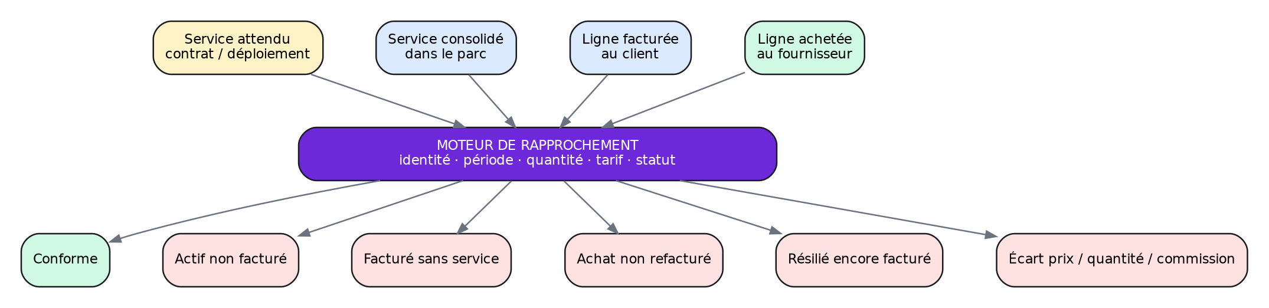

Contrôles minimaux de la V1
- Service actif sans facturation client.
- Ligne facturée sans service identifié.
- Achat fournisseur sans refacturation.
- Service ou achat maintenu après résiliation.
- Écart de quantité, prix de vente, prix d’achat, marge ou commission.
- Article, client, site ou référence externe non reconnu.
- Doublon ou période incohérente.

Workflow d’une anomalie
Statut | Responsable | Action | Impact | Clôture
Nouvelle | À affecter | Qualification | Montant estimé | —
À analyser | Gestionnaire | Vérification source | Confirmé / corrigé | —
Correction interne | Facturation / parc | Modifier la donnée interne | Écart suivi | Après resynchronisation
Réclamation fournisseur | Gestionnaire | Envoyer et suivre la demande | Avoir attendu | À réception
Résolue | Automatique ou gestionnaire | Contrôle final | Montant récupéré / évité | Date + preuve

8. Déploiement connecté au parc
Le déploiement devient le processus de création, modification ou résiliation des services, et non une simple liste de tâches.

Règles de fonctionnement
- Une offre acceptée crée un déploiement et des services prévisionnels.
- Les commandes fournisseurs mettent à jour les références et dates attendues.
- L’activation technique fait passer le service en état actif sous réserve de contrôle.
- La première facture client et le premier achat fournisseur sont rapprochés.
- Le déploiement n’est clôturé qu’après validation technique et financière.
- Une résiliation suit le même principe : demande, confirmation, fin technique, fin d’achat et fin de facturation.
Valeur ajoutée — Le parc n’est plus mis à jour après coup : il est préparé par le déploiement puis confirmé par les systèmes de facturation et d’achat.

9. Cartographie des modules
Les modules obligatoires forment un socle synchronisé. Les modules complémentaires s’appuient sur les mêmes objets centraux.
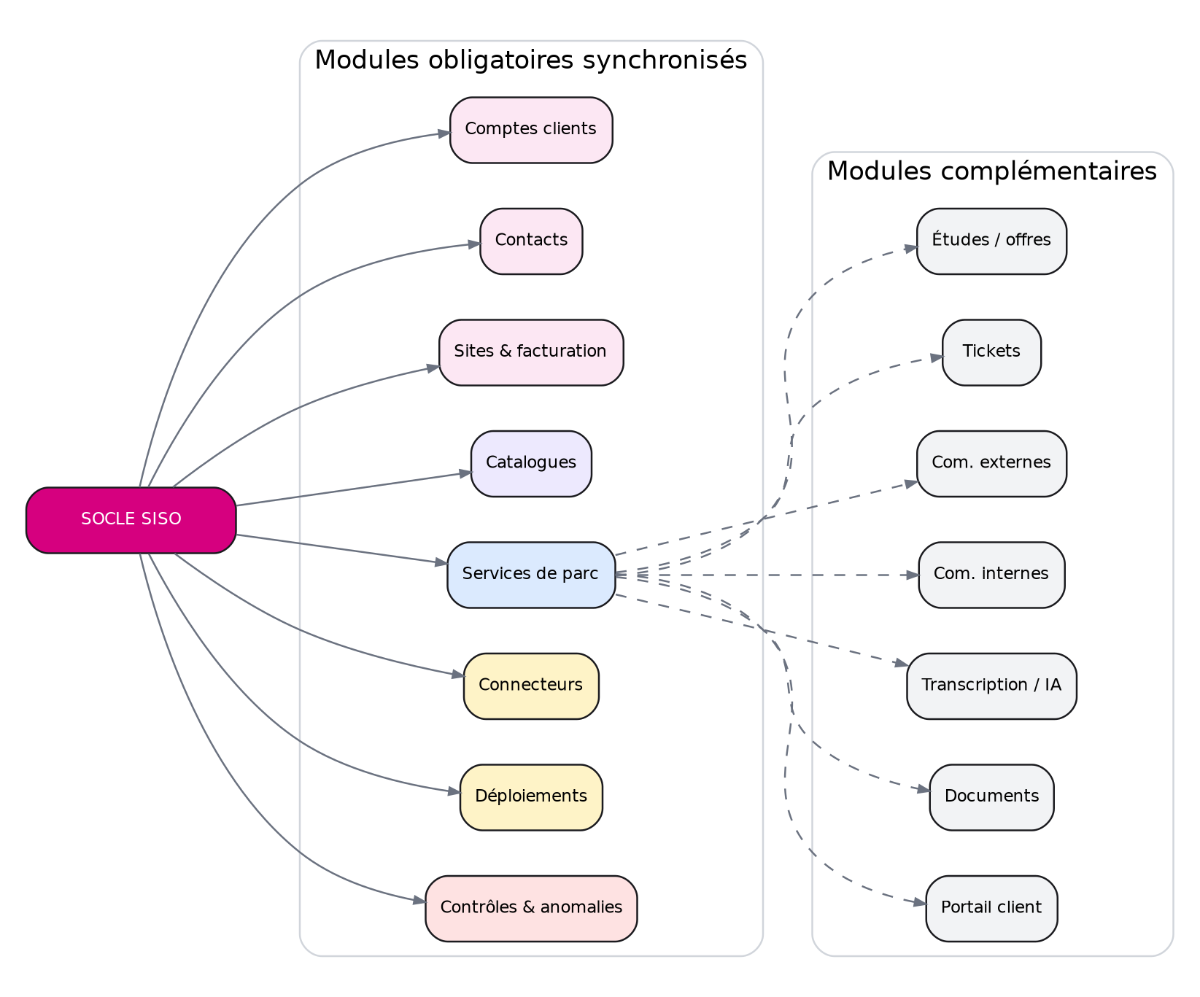

Modules obligatoires synchronisés
- Compte client
- Contacts
- Sites et comptes de facturation
- Catalogues articles
- Services de parc
- Connecteurs et synchronisations
- Déploiements
- Contrôles, marges et anomalies

Modules complémentaires
- Études et offres
- Tickets et support N1/N2
- Communications externes : e-mail, SMS, alertes et informations
- Communications internes, notes et descriptions
- Enregistrements, transcription et synthèse IA
- Documents
- Portail client et marque blanche
Dépendance — Un module complémentaire ne doit pas recréer son propre client, contact, site ou service. Il référence obligatoirement les objets du socle.

10. Communications, support et intelligence artificielle
Toutes les communications doivent pouvoir être rattachées au bon contexte métier.

Objet Communication
Une communication peut être un e-mail, un SMS, un appel, une transcription, une note interne, une alerte automatique ou un document. Elle doit pouvoir être reliée simultanément au client, au contact, au site, au service, au ticket, au déploiement ou à l’étude.

Fonctions IA envisagées
- Transcription des appels 3CX et conservation de l’enregistrement source.
- Synthèse automatique des appels, e-mails et documents.
- Détection du motif, de l’urgence et des actions attendues.
- Proposition de rattachement au client, au site et au service.
- Proposition de création de ticket, tâche, déploiement ou étude.
- Suivi de la satisfaction ou du sentiment sans remplacer la validation humaine.
Séparation des données — La donnée brute, la transcription, la synthèse IA et la validation humaine doivent être conservées dans des champs et versions distincts.

Décisions à valider
Sujet | Décision / hypothèse actuelle | Validation Nicolas
Validation IA | Aucune action sensible n’est exécutée automatiquement sans règle explicite. | À compléter
Conservation audio | Durée et droits d’accès à définir selon les besoins et obligations. | À compléter
Visibilité | Chaque note ou communication possède un niveau : privé, équipe, direction, client ou partenaire. | À compléter

11. Architecture SaaS, sécurité et droits
Le multitenant et les permissions doivent être prévus dès la première version, même si SoftWhere est le premier utilisateur.

Isolation et configuration
- Isolation stricte des données par tenant.
- Paramétrage des connecteurs, catalogues, modèles de communication et règles de contrôle par tenant.
- Possibilité de mutualiser les modèles génériques sans partager les données clients.
- Personnalisation de l’identité visuelle et des domaines pour la marque blanche.
- Journal d’audit global des connexions, imports, exports et modifications sensibles.

Gestion des rôles
Rôle indicatif | Périmètre | Droits particuliers
Administrateur plateforme | Tous tenants | Configuration et supervision
Direction | Tenant | Marges, achats, exports, validation
Gestionnaire | Clients affectés | Parc, anomalies, déploiements
Commercial | Portefeuille | Études, offres, visibilité tarifaire définie
Support N1/N2 | Sites et services | Tickets, diagnostics, communications
Facturation / comptabilité | Factures et achats | Imports, contrôles, corrections
Utilisateur client | Son organisation | Parc, tickets, documents selon droits

12. Roadmap recommandée
L’ordre proposé limite les dépendances et permet d’obtenir rapidement une première valeur opérationnelle.
Phase | Livrables | Valeur produite | Critère de sortie
0 — Cadrage | Modèle de données, statuts, identifiants, sources de vérité | Base commune | Validation fonctionnelle
1 — Socle SaaS | Tenants, utilisateurs, clients, contacts, sites, catalogues | Référentiels fiables | Données de base utilisables
2 — Facturation client | VosFactures + CFAST | Parc facturé initial | Lignes rattachées aux clients/sites
3 — Achats | Premier connecteur puis autres fournisseurs | Marge et achats orphelins | Achats rapprochés
4 — Rapprochement | Règles, anomalies, workflows | Remplacement progressif de Mobilité | Contrôle mensuel exploitable
5 — Déploiements | Services prévisionnels et activation | Parc mis à jour à la source | Première facture contrôlée
6 — Vue 360° | Synthèse client complète | Usage quotidien | Adoption interne
7 à 9 | Études, support, communications, IA, portail | Extension SaaS | Modules activables

13. Périmètre fonctionnel du lot 1
Le premier lot doit être volontairement limité mais totalement cohérent.

Inclus
- Comptes clients, contacts, comptes de facturation et sites.
- Catalogue articles et table de correspondance externe.
- Import VosFactures, CFAST Actif Telecom et CFAST Connextoo.
- Création d’une première représentation du parc à partir de la facturation.
- Import d’un premier fournisseur d’achat, idéalement Networth.
- Rapprochement vente / achat / service.
- Calcul de marge et liste des anomalies.
- Historique des imports, erreurs et corrections manuelles.
- Première vue parc client et vue de contrôle mensuel.

Hors lot 1 mais préparé dans l’architecture
- Portail client complet
- Automatisations IA avancées
- Campagnes de communication
- Gestion documentaire exhaustive
- Refonte complète du support
- Marque blanche commercialisée
Critère de réussite — Le lot 1 est validé lorsque SISO explique de manière fiable les écarts entre ce qui est facturé, ce qui est acheté et ce qui devrait apparaître dans le parc.

14. Questions ouvertes et journal de décisions
Cette partie est destinée à être alimentée au fil des échanges avec Nicolas.
N° | Sujet | Question / décision | Responsable | Statut
Q01 | Identifiants | Quel identifiant interne unique pour les clients, sites et services ? | Seb / Nicolas | À valider
Q02 | Facturation | Le compte de facturation est-il rattaché directement aux services ou via le site ? | Nicolas | À valider
Q03 | Historique | Quelle profondeur de conservation pour les données brutes importées ? | Nicolas | À valider
Q04 | Mapping | Quel écran de traitement des articles, clients et services non reconnus ? | Seb / Nicolas | À concevoir
Q05 | Parc initial | Quelle source sert à initialiser le parc lors de la première migration ? | Seb | À arbitrer
Q06 | Marges | Comment gérer commissions, remises, paliers et facturations non mensuelles ? | Seb | À détailler
Q07 | Résiliations | Quelle date prévaut entre demande, confirmation fournisseur et fin de facturation ? | Seb / Nicolas | À valider
Q08 | SaaS | Base unique avec tenant_id ou bases séparées selon les clients ? | Nicolas | Décision technique
Q09 | Droits | Quels rôles voient les coûts d’achat et les marges ? | Seb | À définir
Q10 | Migration | Quelles données historiques de Mobilité doivent être reprises ? | Seb / Nicolas | À inventorier

Notes complémentaires
________________________________________________________________________________________________________
________________________________________________________________________________________________________
________________________________________________________________________________________________________
________________________________________________________________________________________________________
________________________________________________________________________________________________________
________________________________________________________________________________________________________
________________________________________________________________________________________________________
________________________________________________________________________________________________________

